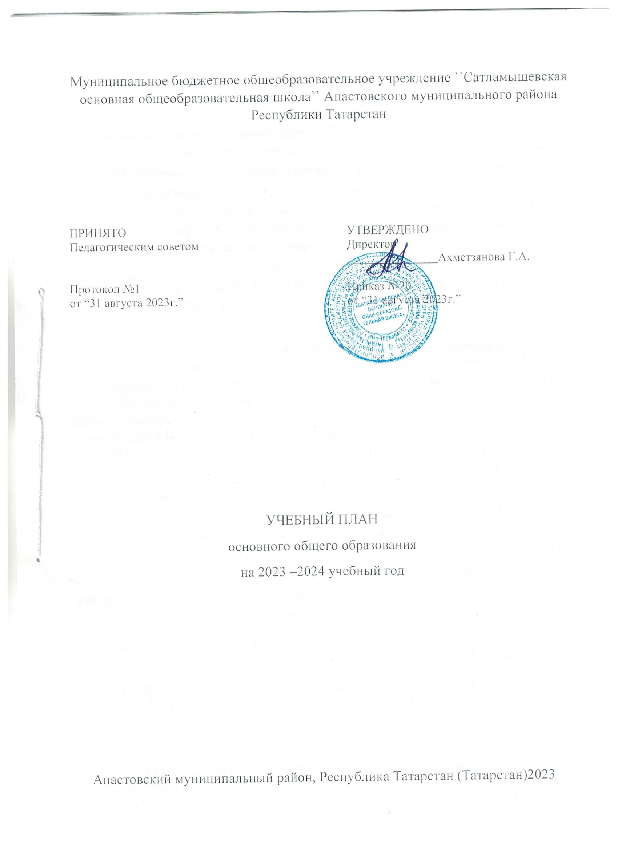

ПОЯСНИТЕЛЬНАЯ ЗАПИСКА

Учебный план основного общего образования Муниципальное бюджетное общеобразовательное учреждение ``Сатламышевская основная общеобразовательная школа`` Апастовского муниципального района Республики Татарстан(далее - учебный план) для 5-9 классов, реализующих основную образовательную программу основного общего образования, соответствующую ФГОС ООО (приказ Министерства просвещения Российской Федерации от 31.05.2021 № 287 «Об утверждении федерального государственного образовательного стандарта основного общего образования»), фиксирует общий объём нагрузки, максимальный объём аудиторной нагрузки обучающихся, состав и структуру предметных областей, распределяет учебное время, отводимое на их освоение по классам и учебным предметам.
Учебный план является частью образовательной программы Муниципальное бюджетное общеобразовательное учреждение ``Сатламышевская основная общеобразовательная школа`` Апастовского муниципального района Республики Татарстан, разработанной в соответствии с ФГОС основного общего образования, с учетом Федеральной образовательной программой основного общего образования, и обеспечивает выполнение санитарно-эпидемиологических требований СП 2.4.3648-20 и гигиенических нормативов и требований СанПиН 1.2.3685-21.
Учебный год в Муниципальное бюджетное общеобразовательное учреждение ``Сатламышевская основная общеобразовательная школа`` Апастовского муниципального района Республики Татарстанначинается01.09.2023и заканчивается 25.05.2024. (исключение может быть в 9 классах, исходя из единого расписания проведения ГИА)
Продолжительность учебного года в 5-9 классах составляет 34 учебные недели.
Учебные занятия для учащихся 5-9 классов проводятся по 6-ти дневной учебной неделе.
Максимальный объем аудиторной нагрузки обучающихся в неделю составляет в 5 классе – 32 часа, в 6 классе – 33 часа, в 7 классе – 35часов, в 8-9 классах – 36часов. .
Учебный план состоит из двух частей — обязательной части и части, формируемой участниками образовательных отношений. Обязательная часть учебного плана определяет состав учебных предметов обязательных предметных областей.
В учебный план МБОУ «Сатламышевская ООШ» входят следующие предметные области: «Русский язык и литература», «Родной язык и родная литература», «Иностранные языки», «Математика и информатика», «Общественно-научные предметы», «Естественнонаучные предметы», «Искусство», «Технология», «Физическая культура и основа безопасности жизнедеятельности», «Основы духовно-нравственной культуры народов России».
Предметная область «Математика и информатика» представлена в учебном плане учебными предметами «Математика», «Информатика», «Алгебра», «Геометрия», «Вероятность и статистика». Учебный предмет «Математика» изучается 5-6 классах в объеме 5 часов.
Предметная область «Общественно-научные предметы» представлена в учебном плане учебными предметами «История, «География», «Обществознание». Учебный предмет «История» включает в себя учебные курсы «История России» и «Всеобщая история».
При изучении предметной области «Основы духовно-нравственной культуры народов России» по заявлению родителей (законных представителей) несовершеннолетних обучающихся, в 5-6 классах изучается модуль «Светская этика».
Из части, формируемой участниками образовательных отношений выделяется:
- на учебный курс «Спортивные игры» по запросу родителей (законных представителей) выделяется 1 час в неделю в 5,7 классах.
- на учебный курс «Практическое обществознание» по запросу родителей (законных представителей) выделяется 1 час в неделю в 8 классе.
В связи с завершением изучения программы предмета «Технология» по ФГОС-2 в восьмом классе часы «Технология» в 9 классе переданы на 0,5 часа на изучение модуля «Введение в Новейшую историю России» в курсе «История России» и 0.5 часа на предмет «Основы духовно-нравственной культуры народов России»
В Муниципальное бюджетное общеобразовательное учреждение ``Сатламышевская основная общеобразовательная школа`` Апастовского муниципального района Республики Татарстан языком обучения является татарский язык.
В 2023-2024 учебном году по заявлению родителей (законных представителей) несовершеннолетних обучающихся осуществляется изучение родного языка и родной литературы из числа языков народов РФ, государственных языков республик РФ.

При изучении предметов не осуществляется деление учащихся на подгруппы.
Промежуточная аттестация–процедура, проводимая с целью оценки качества освоения обучающимися части содержания (четвертное оценивание) или всего объема учебной дисциплины за учебный год (годовое оценивание).
Промежуточная/годовая аттестация обучающихся за четверть осуществляется в соответствии с календарным учебным графиком.
Промежуточная аттестация проходит в конце учебного года. .Формы и порядок проведения промежуточной аттестации определяются «Положением о формах, периодичности и порядке
текущего контроля успеваемости и промежуточной аттестации обучающихся Муниципальное бюджетное общеобразовательное учреждение ``Сатламышевская основная общеобразовательная школа`` Апастовского муниципального района Республики Татарстан.
Освоение основной образовательной программ основного общего образования завершается итоговой аттестацией.
Нормативный срок освоения основной образовательной программы основного общего образования составляет 5лет.

Форма промежуточной аттестации за 2023-2024 учебный год
Предмет | Форма промежуточной аттестации
Предмет | 5 класс | 6 класс | 7 класс | 8 класс | 9 класс
Русский язык | Контрольный диктант с грамматическим заданием/годовая отметка | Контрольный диктант с грамматическим заданием/годовая отметка | Контрольный диктант с грамматическим заданием/годовая отметка | Контрольный тест/годовая отметка | Изложение/годовая отметка
Литература | Тест/годовая отметка | Тест/годовая отметка | Тест/годовая отметка | Тест/годовая отметка | Тест/годовая отметка
Родной язык | Контрольный диктант с грамматическим заданием/годовая отметка | Контрольный диктант с грамматическим заданием/годовая отметка | Контрольный диктант с грамматическим заданием/годовая отметка | Контрольный диктант с грамматическим заданием/годовая отметка | Изложение/годовая отметка
Родная литература | Тест/годовая отметка | Тест/годовая отметка | Тест/годовая отметка | Тест/годовая отметка | Тест/годовая отметка
Иностранный язык | Контрольная работа/ годовая отметка | Контрольная работа/ годовая отметка | Контрольная работа/ годовая отметка | Контрольная работа/ годовая отметка | Контрольная работа/ годовая отметка
Математика | Контрольная работа/ годовая отметка | Контрольная работа/ годовая отметка
Алгебра |  |  | Контрольная работа/ годовая отметка | Контрольная работа/ годовая отметка | Контрольная работа/ годовая отметка
Геометрия |  |  | Контрольная работа/ годовая отметка | Контрольная работа/ годовая отметка | Контрольная работа/ годовая отметка
Вероятность и статистика |  |  | Контрольная работа/ годовая отметка | Контрольная работа/ годовая отметка | Контрольная работа/ годовая отметка
Информатика |  |  | Контрольная работа/ годовая отметка | Контрольная работа/ годовая отметка | Тест/ годовая отметка
История | Тест/годовая отметка | Тест/годовая отметка | Тест/годовая отметка | Тест/годовая отметка | Тест/годовая отметка
Обществознание |  |  | Тест/годовая отметка | Контрольная работа/годовая отметка | Тест/годовая отметка
География | Тест/годовая отметка | Тест/годовая отметка | Тест/годовая отметка | Тест/годовая отметка | Тест/годовая отметка
Физика |  |  | Контрольная работа/ годовая отметка | Контрольная работа/ годовая отметка | Контрольная работа/ годовая отметка
Химия |  |  |  | Контрольная работа/ годовая отметка | Контрольная работа/ годовая отметка
Биология | Тест/годовая отметка | Тест/годовая отметка | Тест/годовая отметка | Тест/годовая отметка | Тест/годовая отметка
ОДНКНР | Тест/годовая отметка | Тест/годовая отметка |  |  | Тест/годовая отметка
Изобразительное искусство | Тест/годовая отметка | Тест/годовая отметка | Тест/годовая отметка
Музыка | Тест/годовая отметка | Тест/годовая отметка | Тест/годовая отметка | Тест/годовая отметка
Технология | Проект/годовая отметка | Проект/годовая отметка | Проект/годовая отметка | Проект/годовая отметка
Физическая культура | Зачет/годовая отметка | Зачет/годовая отметка | Зачет/годовая отметка | Зачет/годовая отметка | Зачет/годовая отметка
ОБЖ |  |  |  | Тест/годовая отметка | Тест/годовая отметка

УЧЕБНЫЙ ПЛАН
Предметная область | Учебный предмет | Количество часов в неделю
Предметная область | Учебный предмет | 5 | 6 | 7 | 8 | 9
Обязательная часть
Русский язык и литература | Русский язык | 5 | 6 | 4 | 3 | 3
Русский язык и литература | Литература | 3 | 3 | 2 | 2 | 3
Родной язык и родная литература | Родной язык и (или) государственный язык республики Российской Федерации | 3 | 3 | 3 | 3 | 3
Родной язык и родная литература | Родная литература | 1 | 1 | 1 | 1 | 1
Иностранные языки | Иностранный язык | 3 | 3 | 3 | 3 | 3
Математика и информатика | Математика | 5 | 5 | 0 | 0 | 0
Математика и информатика | Алгебра | 0 | 0 | 3 | 3 | 3
Математика и информатика | Геометрия | 0 | 0 | 2 | 2 | 2
Математика и информатика | Вероятность и статистика | 0 | 0 | 1 | 1 | 1
Математика и информатика | Информатика | 0 | 0 | 1 | 1 | 1
Общественно-научные предметы | История | 2 | 2 | 2 | 2 | 2.5
Общественно-научные предметы | Обществознание | 0 | 1 | 1 | 1 | 1
Общественно-научные предметы | География | 1 | 1 | 2 | 2 | 2
Естественно-научные предметы | Физика | 0 | 0 | 2 | 2 | 3
Естественно-научные предметы | Химия | 0 | 0 | 0 | 2 | 2
Естественно-научные предметы | Биология | 1 | 1 | 1 | 2 | 2
Искусство | Изобразительное искусство | 1 | 1 | 1 | 0 | 0
Искусство | Музыка | 1 | 1 | 1 | 1 | 0
Технология | Технология | 2 | 2 | 2 | 1 | 0
Физическая культура и основы безопасности жизнедеятельности | Физическая культура | 2 | 2 | 2 | 2 | 2
Физическая культура и основы безопасности жизнедеятельности | Основы безопасности жизнедеятельности | 0 | 0 | 0 | 1 | 1
Основы духовно-нравственной культуры народов России | Основы духовно-нравственной культуры народов России | 1 | 1 | 0 | 0 | 0.5
Итого |  | 31 | 33 | 34 | 35 | 36
Часть, формируемая участниками образовательных отношений
Наименование учебного курса
"Спортивные игры" |  | 1 | 0 | 1 | 0 | 0
"Практическое обществознание" |  | 0 | 0 | 0 | 1 | 0
Итого |  | 1 | 0 | 1 | 1 | 0
ИТОГО недельная нагрузка |  | 32 | 33 | 35 | 36 | 36
Количество учебных недель |  | 34 | 34 | 34 | 34 | 34
Всего часов в год |  | 1088 | 1122 | 1190 | 1224 | 1224

План внеурочной деятельности (недельный)
Муниципальное бюджетное общеобразовательное учреждение ``Сатламышевская основная общеобразовательная школа`` Апастовского муниципального района Республики Татарстан
Учебные курсы | Количество часов в неделю
Учебные курсы | 5 | 6 | 7 | 8 | 9
"Разговор о важном" | 1 | 1 | 1 | 1 | 1
"Шаги в будущее" | 0 | 1 | 1 | 1 | 1
"Основы функциональной грамотности" | 1 | 1 | 1 | 1 | 0
"Основы предпринимательства" | 0 | 0 | 0 | 0 | 1
"ЮИД" | 1 | 0 | 0 | 0 | 0
"Занимательная математика" | 0 | 0 | 1 | 0 | 0
ИТОГО недельная нагрузка | 3 | 3 | 4 | 3 | 3

